Отрядные фотографии

Фото:1968 год, сентябрь октябрь. Вожатые Мария Котельникова и Михаил Ботезат.
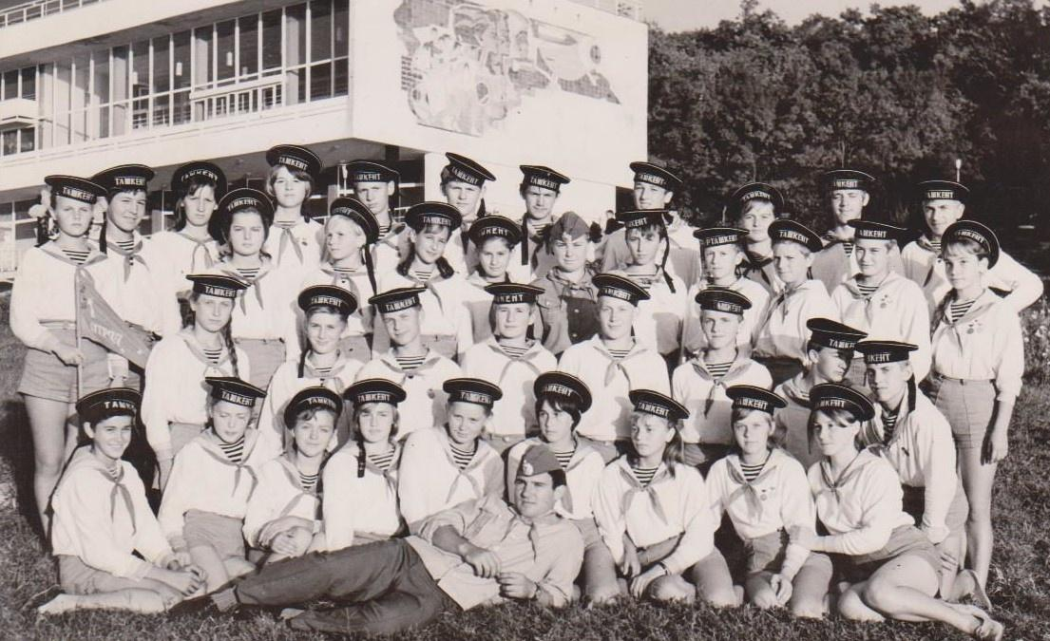1968 год, сентябрь октябрь. Вожатые Мария Котельникова и Михаил Ботезат.
Комментарий: Фото:1968 год, сентябрь октябрь. Вожатые Мария Котельникова и Михаил Ботезат.
Наименование папки: Отрядные фотографии

Фото:i (17)
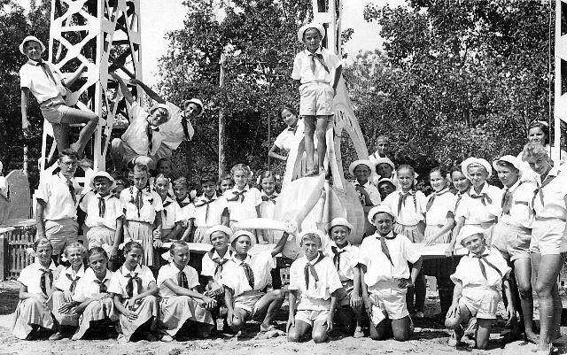i (17)
Комментарий: Фото:i (17)
Наименование папки: Отрядные фотографии

Фото:i (1)
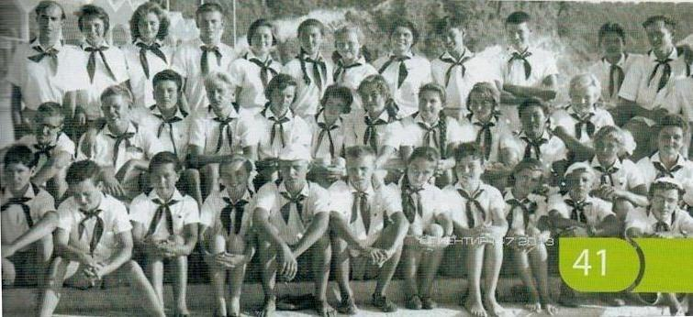i (1)
Комментарий: Фото:i (1)
Наименование папки: Отрядные фотографии

Фото:i (3)
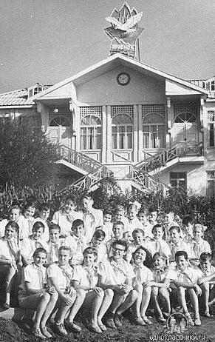i (3)
Комментарий: Фото:i (3)
Наименование папки: Отрядные фотографии

Фото:i (41)
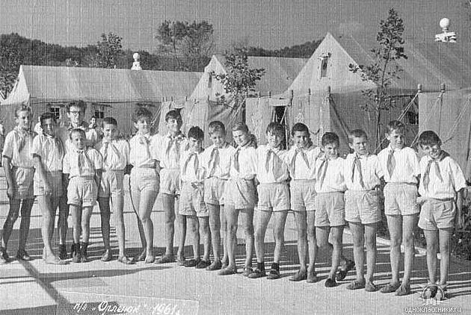i (41)
Комментарий: Фото:i (41)
Наименование папки: Отрядные фотографии

Фото:i (43)
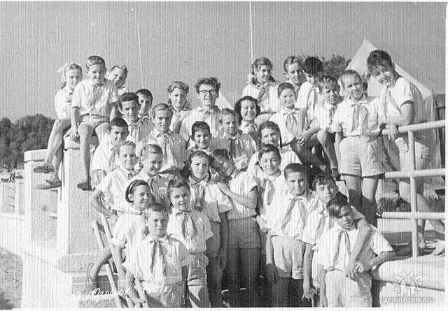i (43)
Комментарий: Фото:i (43)
Наименование папки: Отрядные фотографии

Фото:i (50)
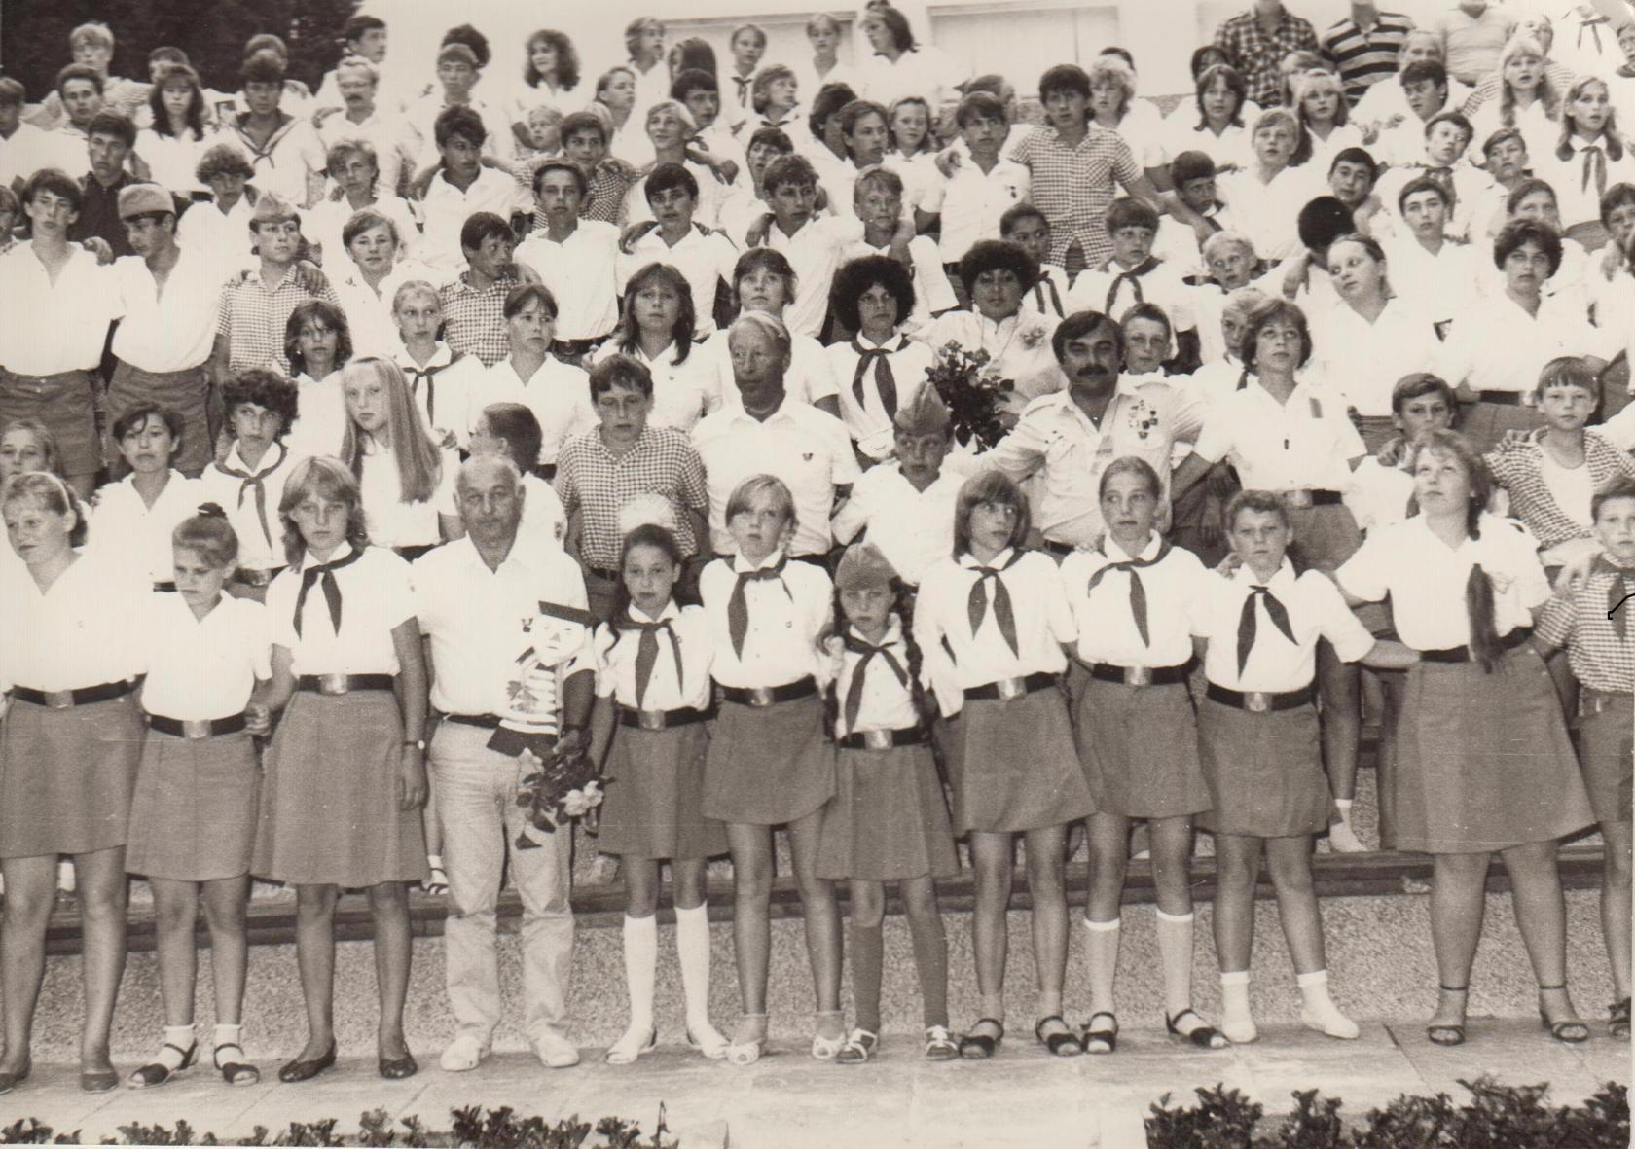i (50)
Комментарий: Фото:i (50)
Наименование папки: Отрядные фотографии

Фото:i (52)
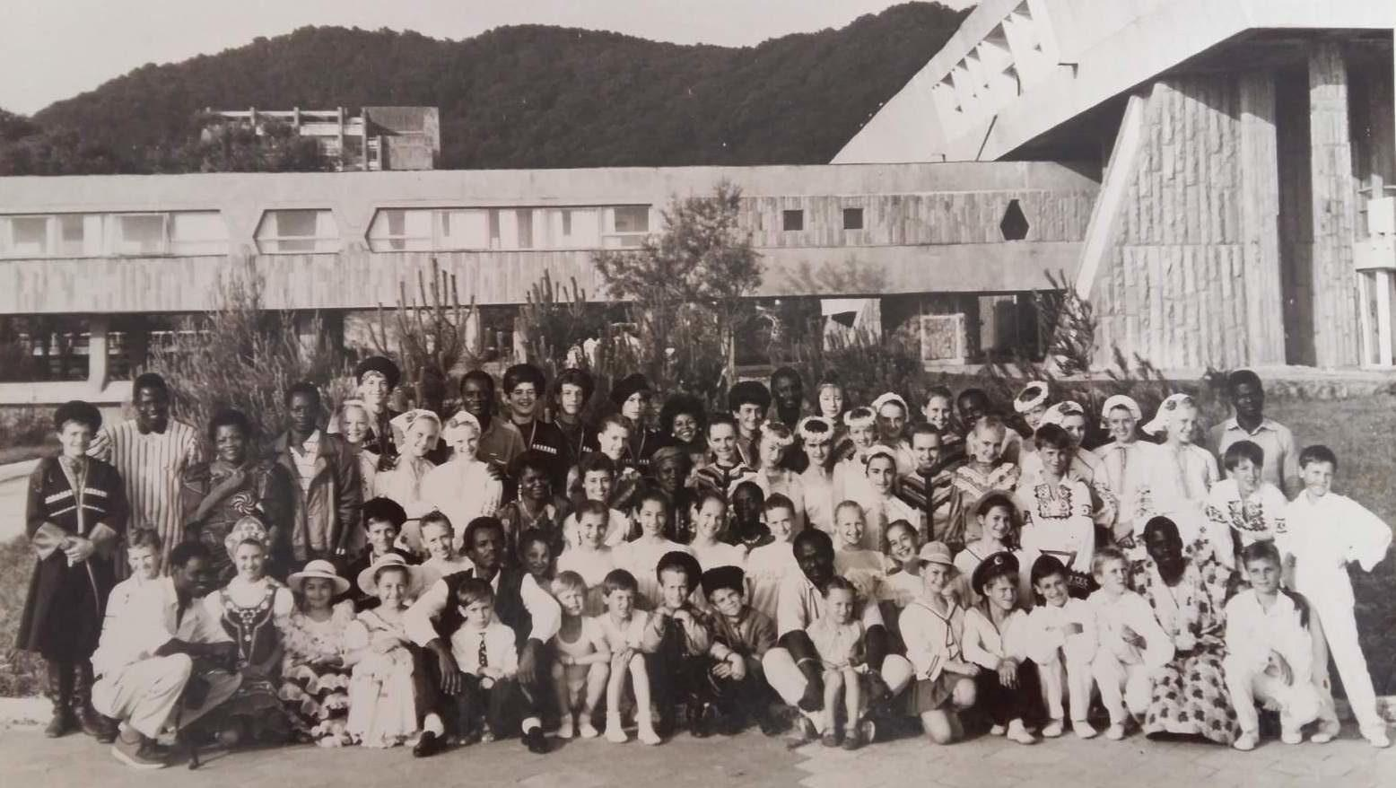i (52)
Комментарий: Фото:i (52)
Наименование папки: Отрядные фотографии

Фото:i (54)
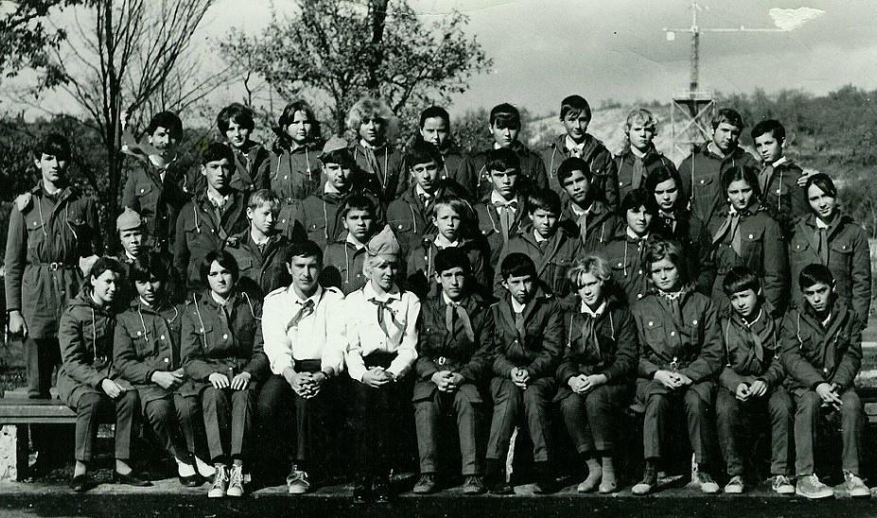i (54)
Комментарий: Фото:i (54)
Наименование папки: Отрядные фотографии

Фото:i (67)
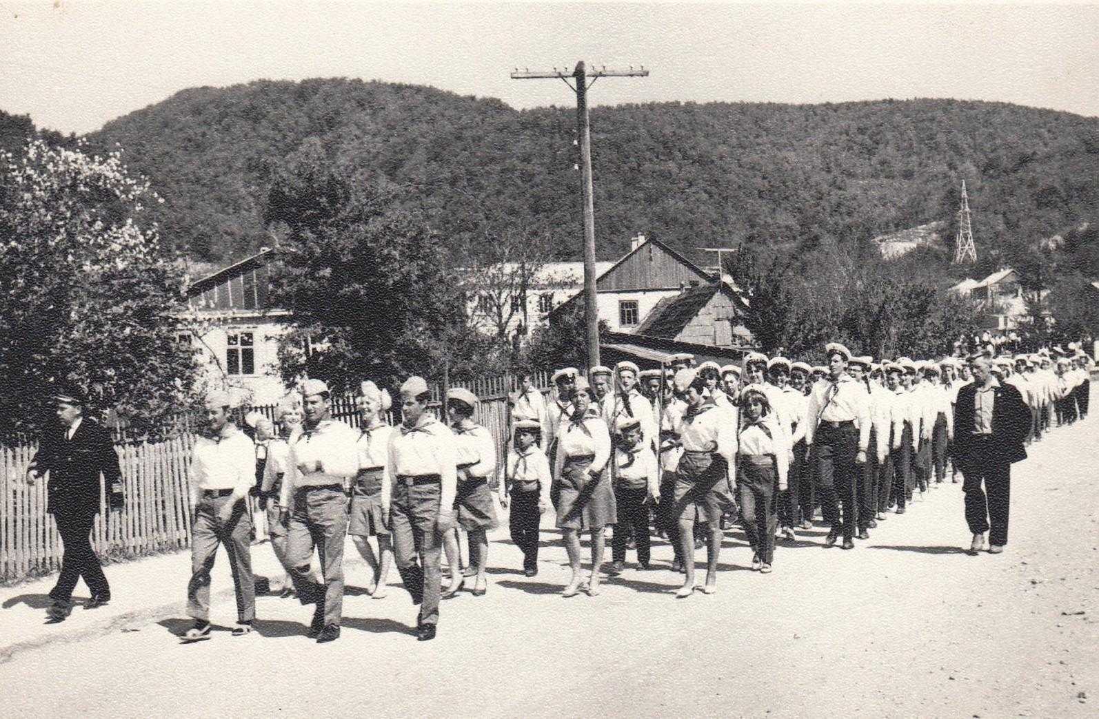i (67)
Комментарий: Фото:i (67)
Наименование папки: Отрядные фотографии

Фото:i (7)
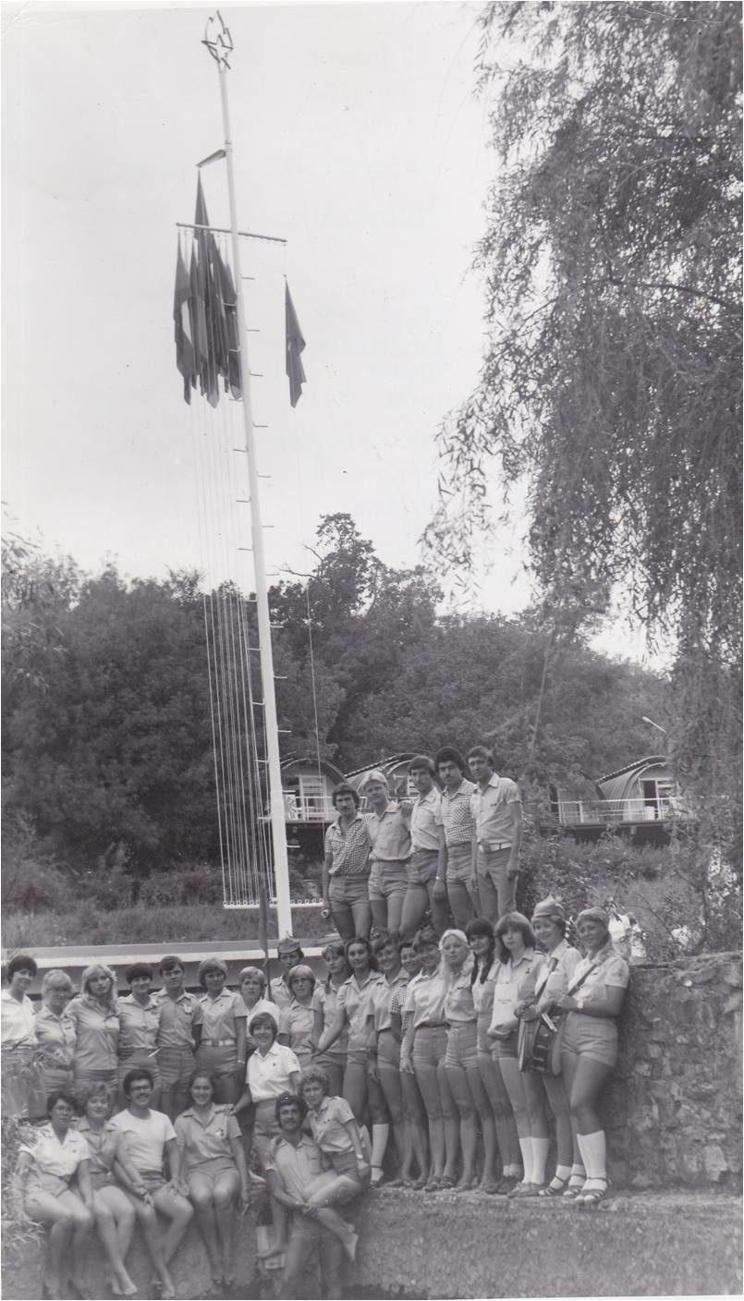i (7)
Комментарий: Фото:i (7)
Наименование папки: Отрядные фотографии

Фото:i
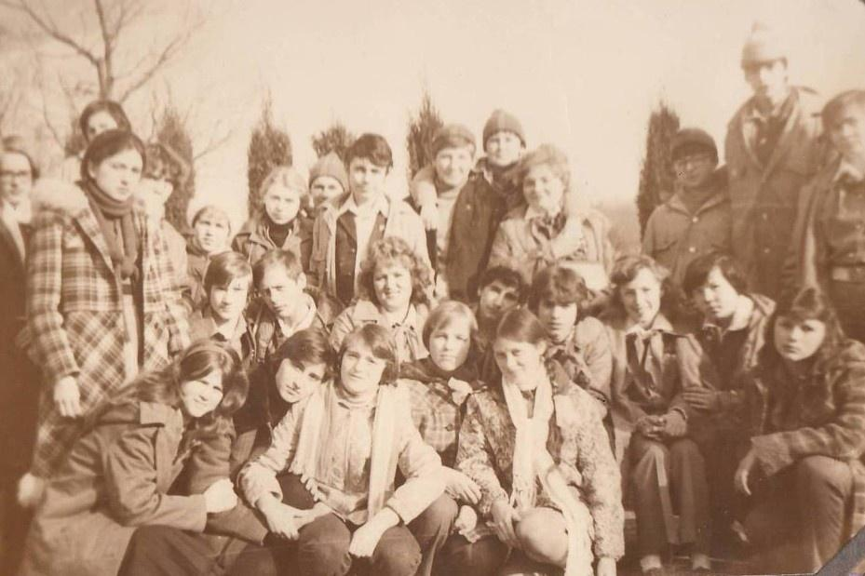i
Комментарий: Фото:i
Наименование папки: Отрядные фотографии

Фото:rt2jgYM6x7U
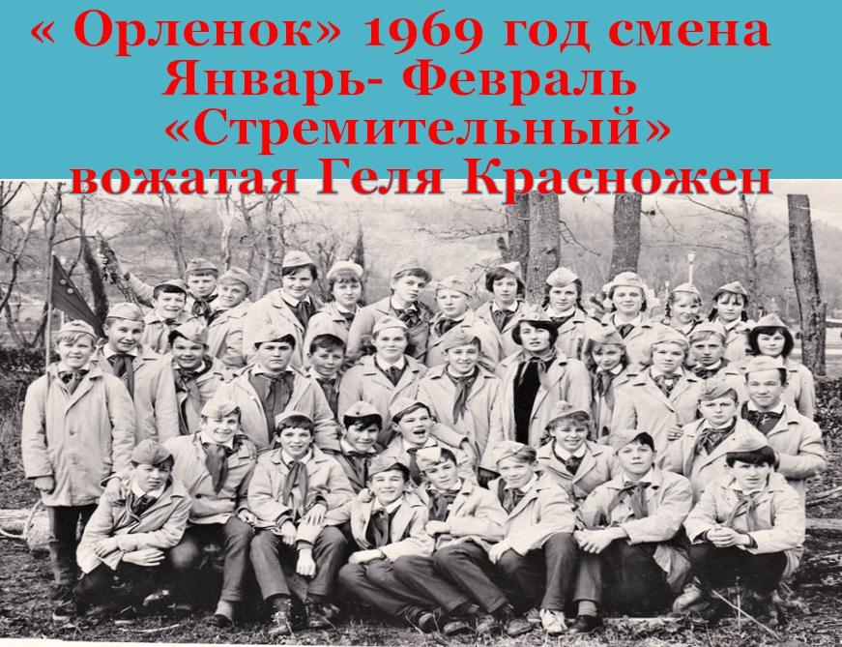rt2jgYM6x7U
Комментарий: Фото:rt2jgYM6x7U
Наименование папки: Отрядные фотографии

Фото:август сентябрь 1969 года, 2 отряд, вожатые Тамара Черненок и Слава Полуянов Татьяна Стяжкина Еряшева
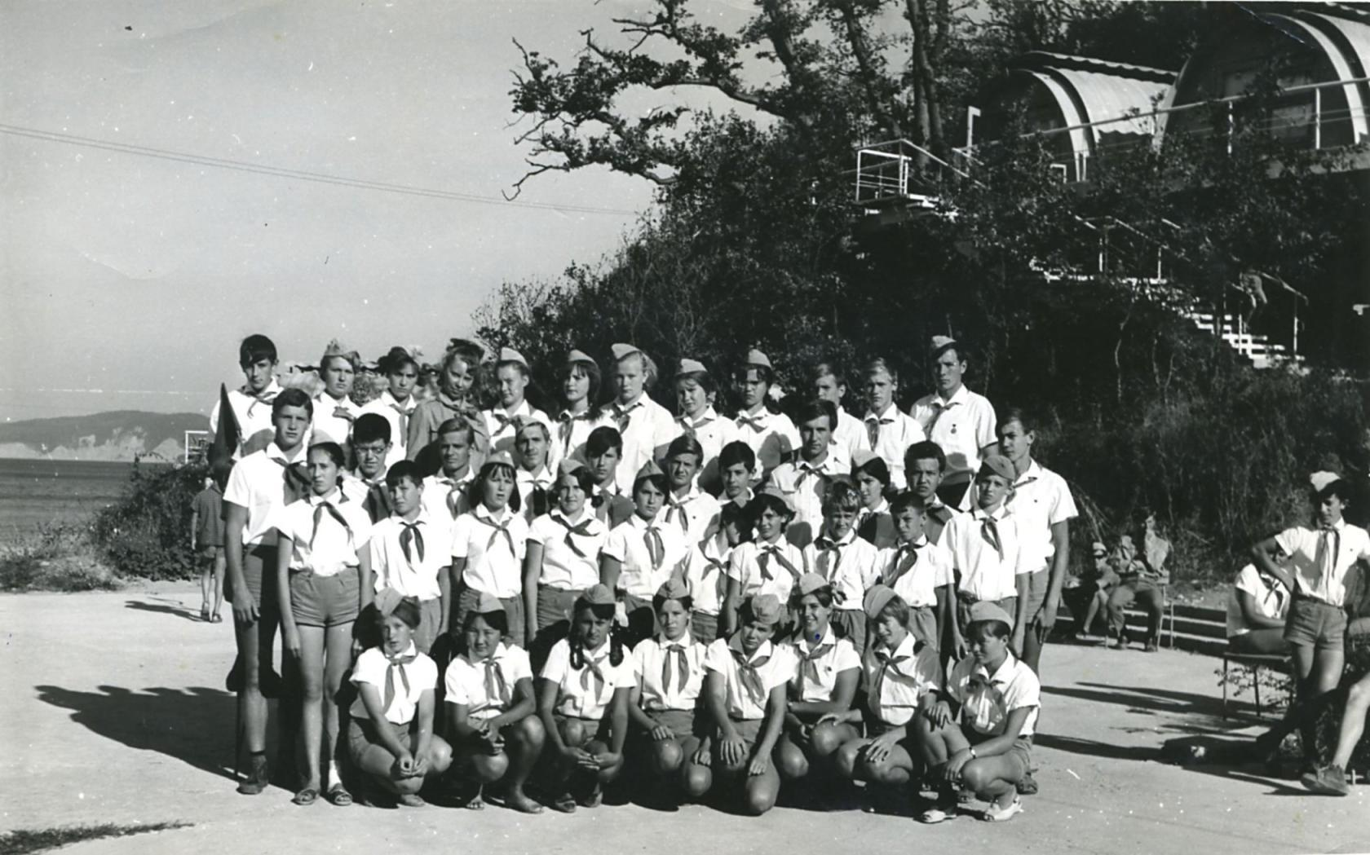август сентябрь 1969 года, 2 отряд, вожатые Тамара Черненок и Слава Полуянов Татьяна Стяжкина Еряшева
Комментарий: Фото:август сентябрь 1969 года, 2 отряд, вожатые Тамара Черненок и Слава Полуянов Татьяна Стяжкина Еряшева
Наименование папки: Отрядные фотографии

Фото:Вася Исаев и Ваня Волосянко, вожатые Света Кусюкина (в верхнем ряду, без пилотки) и Валя Любицкая (во втором ряду справа)
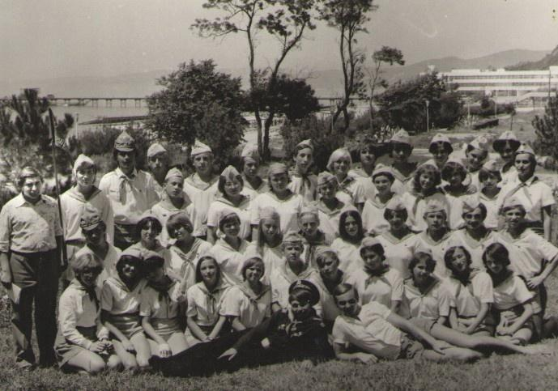Вася Исаев и Ваня Волосянко, вожатые Света Кусюкина (в верхнем ряду, без пилотки) и Валя Любицкая (во втором ряду справа)
Комментарий: Фото:Вася Исаев и Ваня Волосянко, вожатые Света Кусюкина (в верхнем ряду, без пилотки) и Валя Любицкая (во втором ряду справа)
Наименование папки: Отрядные фотографии

Фото:Вожатая Галина Григориади (Нижник). Комсомольский. 1987 г.
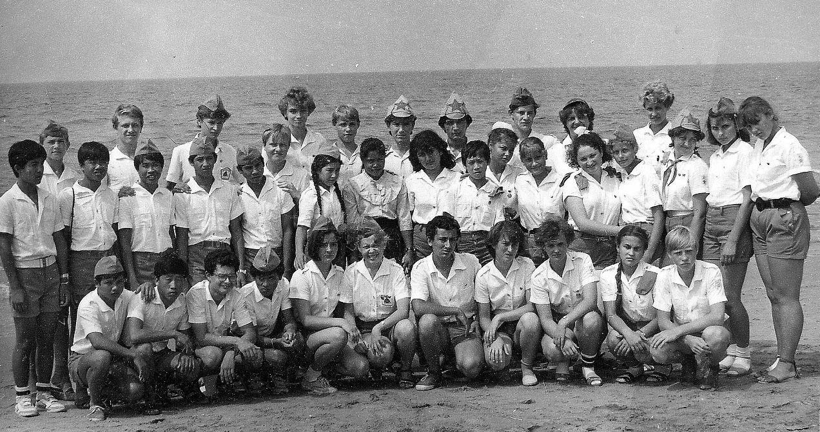Вожатая Галина Григориади (Нижник). Комсомольский. 1987 г.
Комментарий: Фото:Вожатая Галина Григориади (Нижник). Комсомольский. 1987 г.
Наименование папки: Отрядные фотографии

Фото:Вожатая Сафия Ахмярова
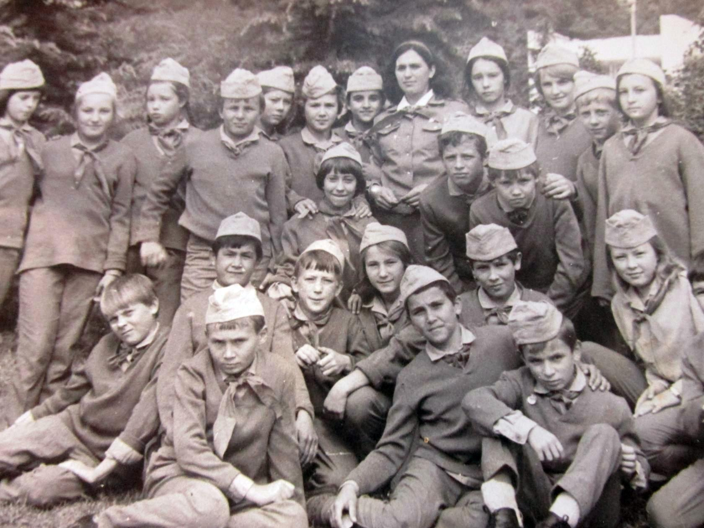Вожатая Сафия Ахмярова
Комментарий: Фото:Вожатая Сафия Ахмярова
Наименование папки: Отрядные фотографии

Фото:Вожатые Галина Григориади (Нижник) и Надежда Шабликова. Комсомольский. 1987 г...
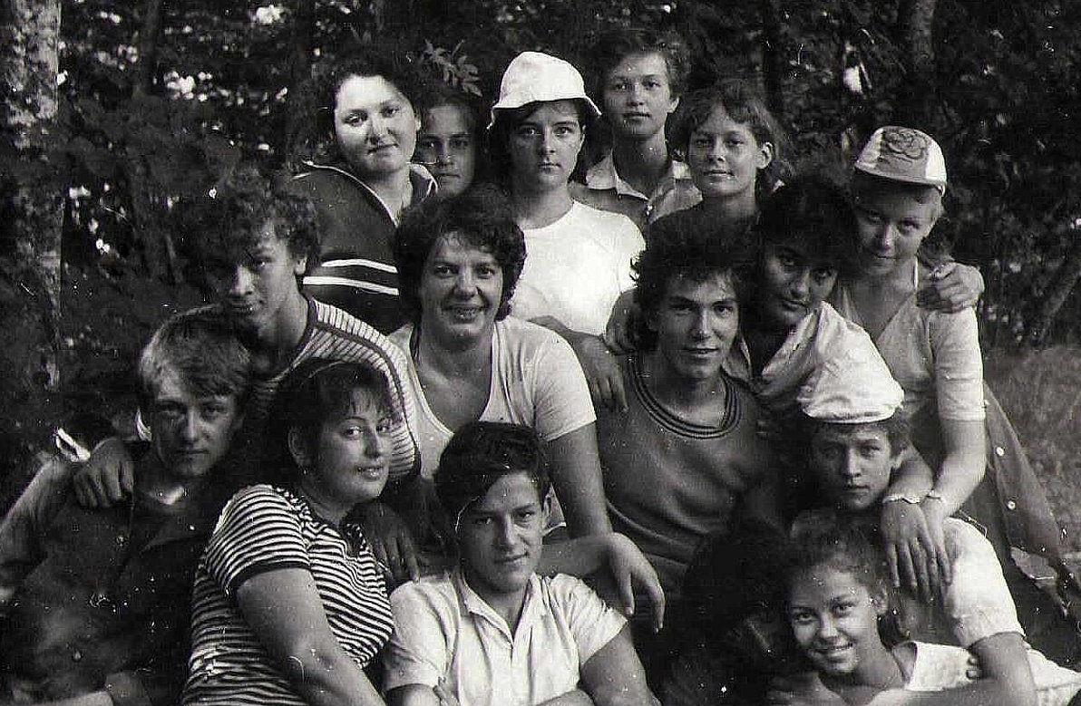Вожатые Галина Григориади (Нижник) и Надежда Шабликова. Комсомольский. 1987 г...
Комментарий: Фото:Вожатые Галина Григориади (Нижник) и Надежда Шабликова. Комсомольский. 1987 г…
Наименование папки: Отрядные фотографии

Фото:Вожатые Галина Григориади (Нижник) и Надежда Шабликова. Комсомольский. 1987 г.
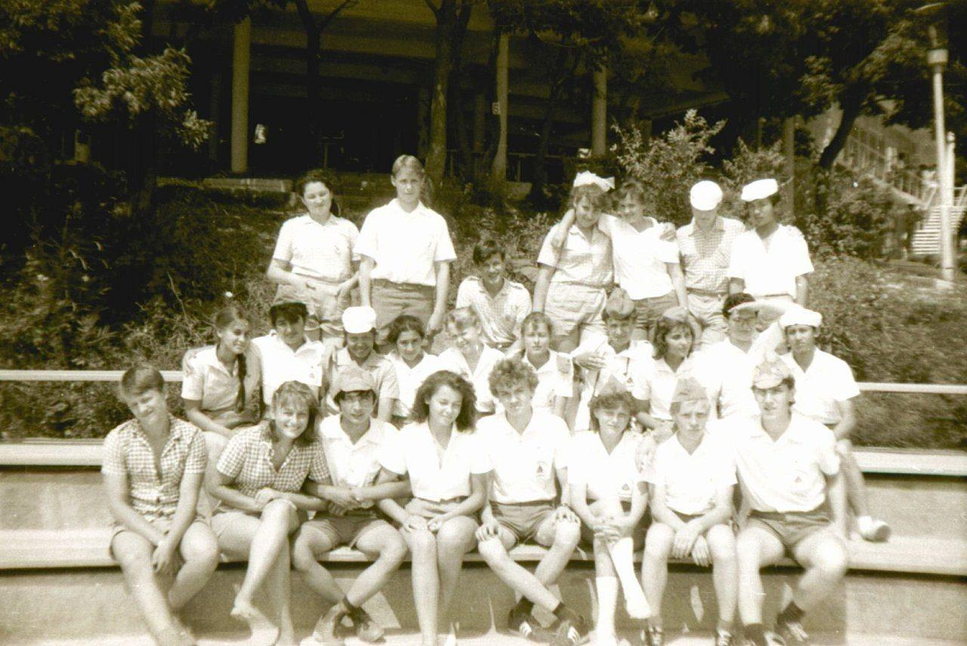Вожатые Галина Григориади (Нижник) и Надежда Шабликова. Комсомольский. 1987 г.
Комментарий: Фото:Вожатые Галина Григориади (Нижник) и Надежда Шабликова. Комсомольский. 1987 г.
Наименование папки: Отрядные фотографии

Фото:Вожатые Гульнара Ихсанова и кто
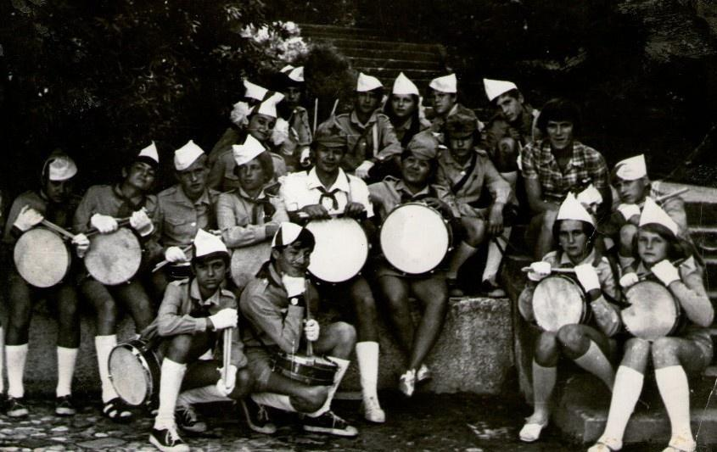Вожатые Гульнара Ихсанова и кто
Комментарий: Фото:Вожатые Гульнара Ихсанова и кто
Наименование папки: Отрядные фотографии

Фото:Вожатые Пётр Гребеннюков и Сафия Ахмярова
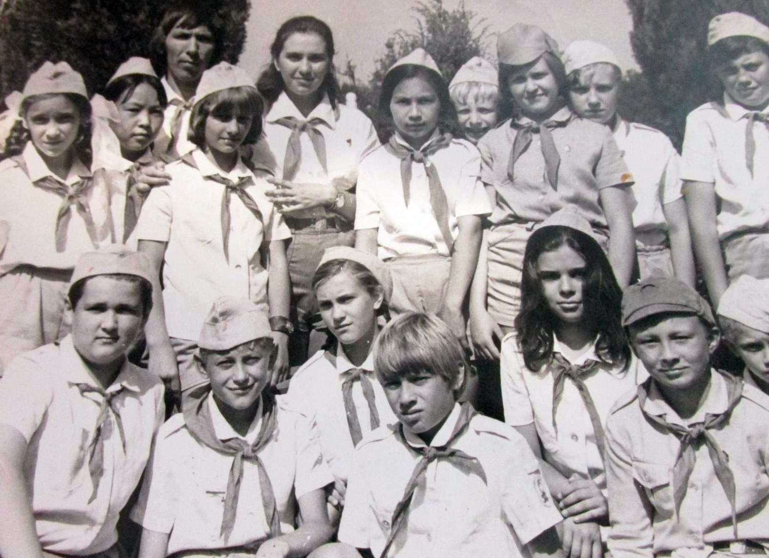Вожатые Пётр Гребеннюков и Сафия Ахмярова
Комментарий: Фото:Вожатые Пётр Гребеннюков и Сафия Ахмярова
Наименование папки: Отрядные фотографии

Фото:Вожатый Александр Казанцев.
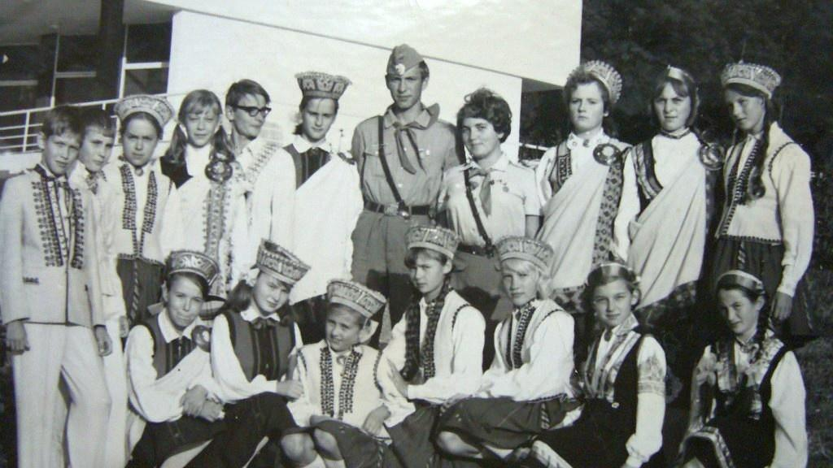Вожатый Александр Казанцев.
Комментарий: Фото:Вожатый Александр Казанцев.
Наименование папки: Отрядные фотографии

Фото:Вожатый Евгений Агуреев...
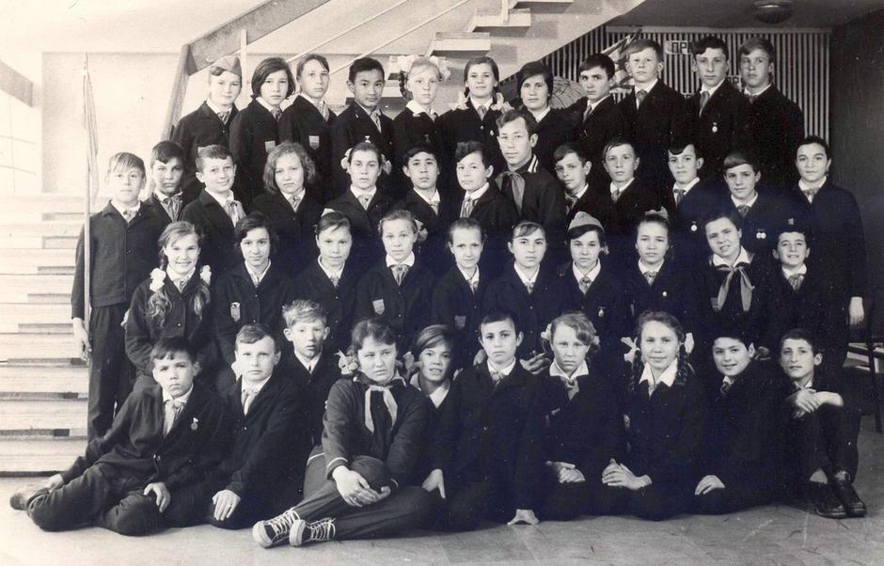Вожатый Евгений Агуреев...
Комментарий: Фото:Вожатый Евгений Агуреев…
Наименование папки: Отрядные фотографии

Фото:Вожатый Евгений Агуреев.
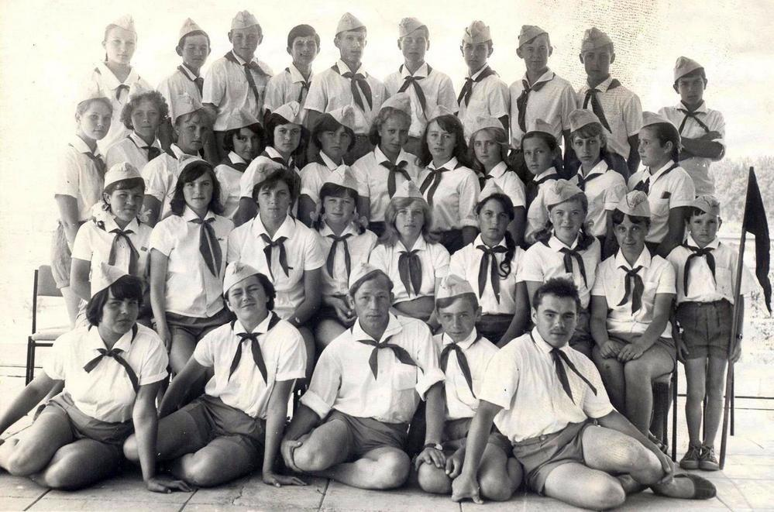Вожатый Евгений Агуреев.
Комментарий: Фото:Вожатый Евгений Агуреев.
Наименование папки: Отрядные фотографии

Фото:Вожатый Евгений Агуреев
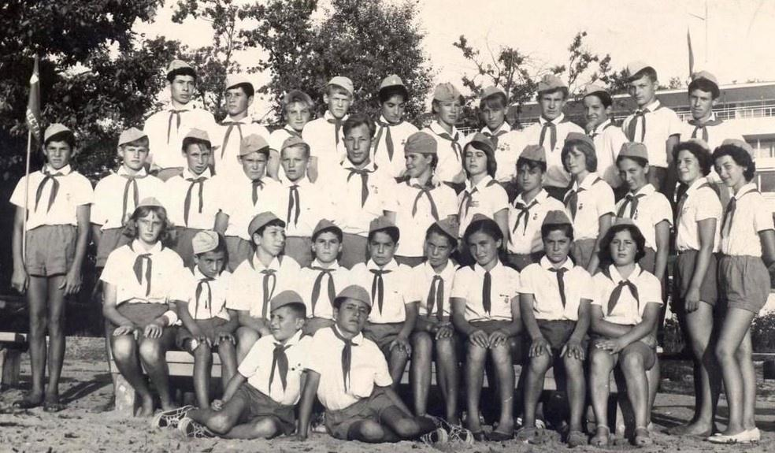Вожатый Евгений Агуреев
Комментарий: Фото:Вожатый Евгений Агуреев
Наименование папки: Отрядные фотографии

Фото:Вожатый Евгений Агуреев... т
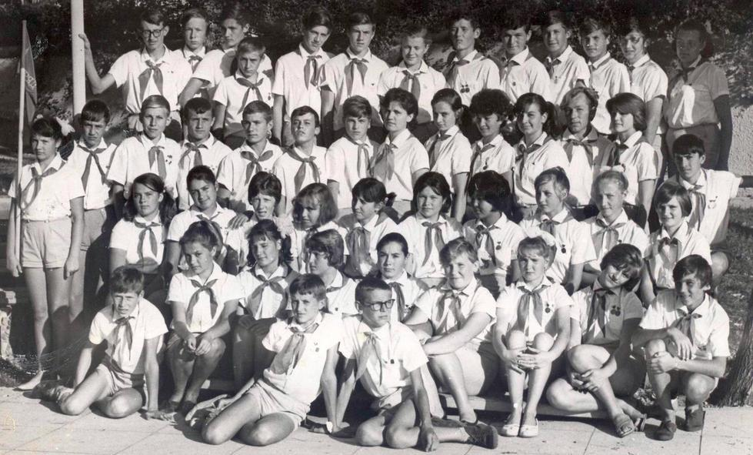Вожатый Евгений Агуреев... т
Комментарий: Фото:Вожатый Евгений Агуреев… т
Наименование папки: Отрядные фотографии

Фото:Евгений Агуреев. Татьяна Швецова, ныне Сушкина.
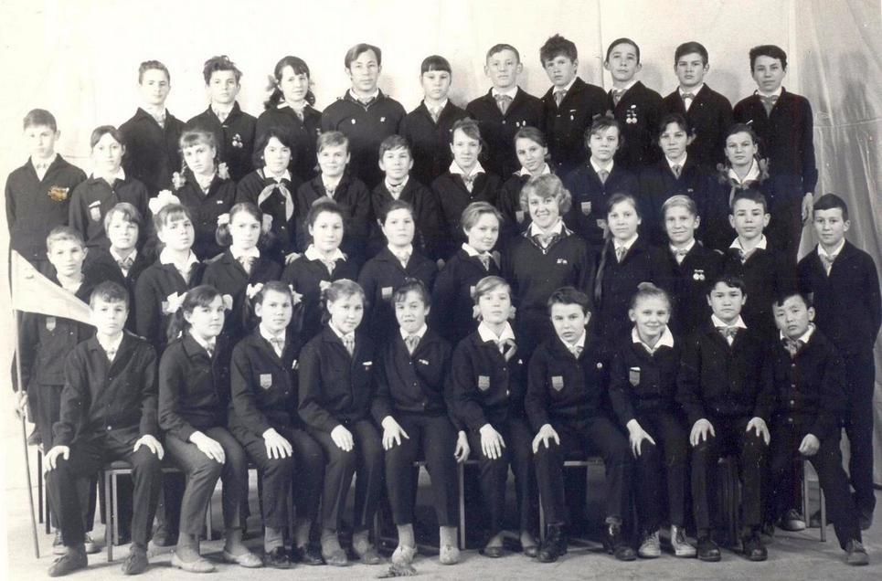Евгений Агуреев. Татьяна Швецова, ныне Сушкина.
Комментарий: Фото:Евгений Агуреев. Татьяна Швецова, ныне Сушкина.
Наименование папки: Отрядные фотографии

Фото:Звёздная Инесса Родионова (Коннова) январь 1985 Вожатые Марина Горбова и Эльза Суфиярова
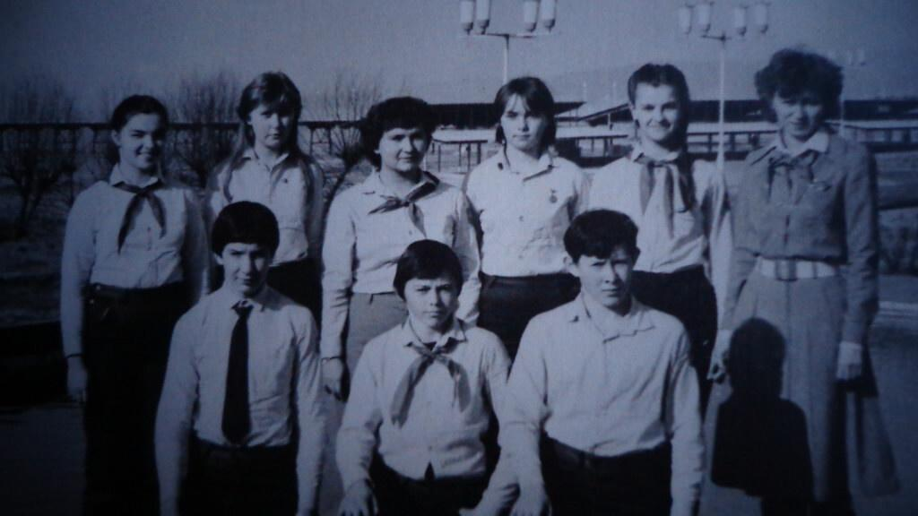Звёздная Инесса Родионова (Коннова) январь 1985 Вожатые Марина Горбова и Эльза Суфиярова
Комментарий: Фото:Звёздная Инесса Родионова (Коннова) январь 1985 Вожатые Марина Горбова и Эльза Суфиярова
Наименование папки: Отрядные фотографии

Фото:Звёздная Инесса Родионова (Коннова) январь 1985 Вожатые Марина Горбова и Эльза Суфиярова
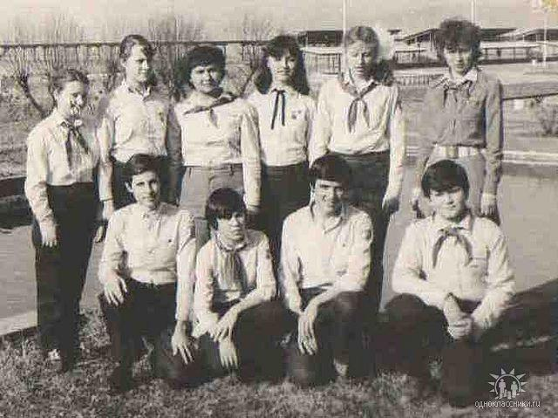Звёздная Инесса Родионова (Коннова) январь 1985 Вожатые Марина Горбова и Эльза Суфиярова
Комментарий: Фото:Звёздная Инесса Родионова (Коннова) январь 1985 Вожатые Марина Горбова и Эльза Суфиярова
Наименование папки: Отрядные фотографии

Фото:Звёздная Инесса Родионова (Коннова) январь 1985 Вожатые Марина Горбова и Эльза Суфиярова
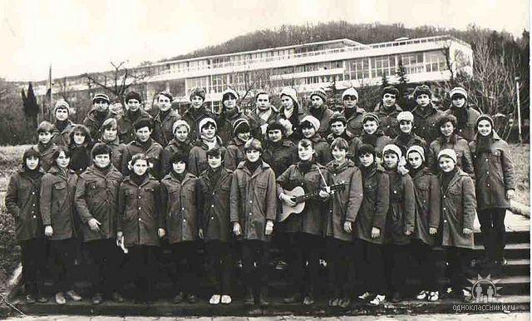Звёздная Инесса Родионова (Коннова) январь 1985 Вожатые Марина Горбова и Эльза Суфиярова
Комментарий: Фото:Звёздная Инесса Родионова (Коннова) январь 1985 Вожатые Марина Горбова и Эльза Суфиярова
Наименование папки: Отрядные фотографии

Фото:Звёздная Инесса Родионова (Коннова) январь 1985 Вожатые Марина Горбова и Эльза Суфиярова
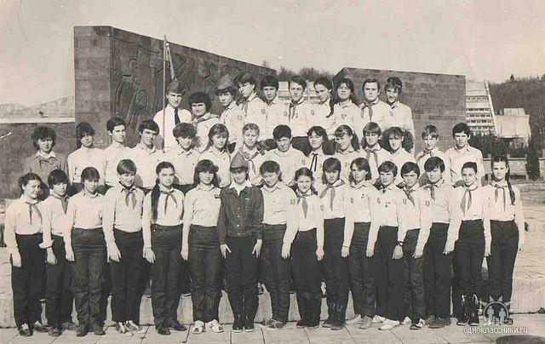Звёздная Инесса Родионова (Коннова) январь 1985 Вожатые Марина Горбова и Эльза Суфиярова
Комментарий: Фото:Звёздная Инесса Родионова (Коннова) январь 1985 Вожатые Марина Горбова и Эльза Суфиярова
Наименование папки: Отрядные фотографии

Фото:комсом
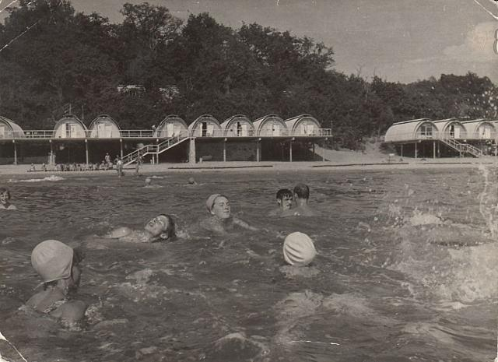комсом
Комментарий: Фото:комсом
Наименование папки: Отрядные фотографии

Фото:л
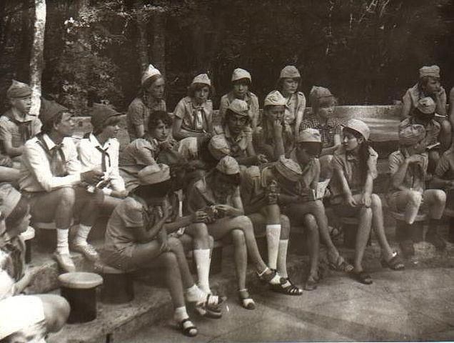л
Комментарий: Фото:л
Наименование папки: Отрядные фотографии

Фото:Отряд Звездочка. Вожатый Александр Казанцев. Март 1970 г.
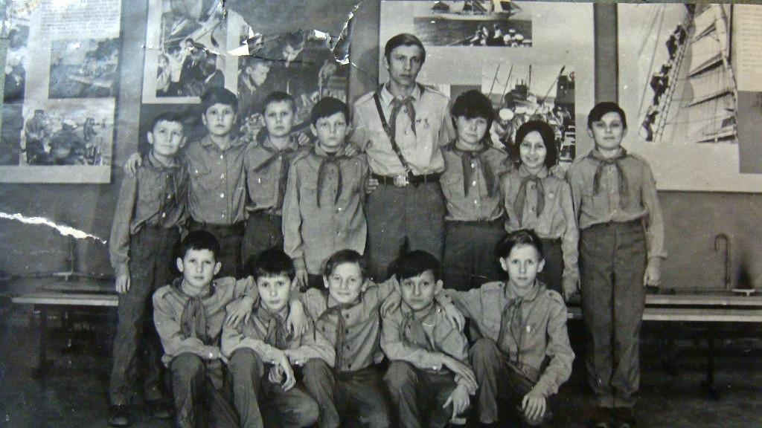Отряд Звездочка. Вожатый Александр Казанцев. Март 1970 г.
Комментарий: Фото:Отряд Звездочка. Вожатый Александр Казанцев. Март 1970 г.
Наименование папки: Отрядные фотографии

Фото:отряд Олимпия, 1966г, сентябрь..
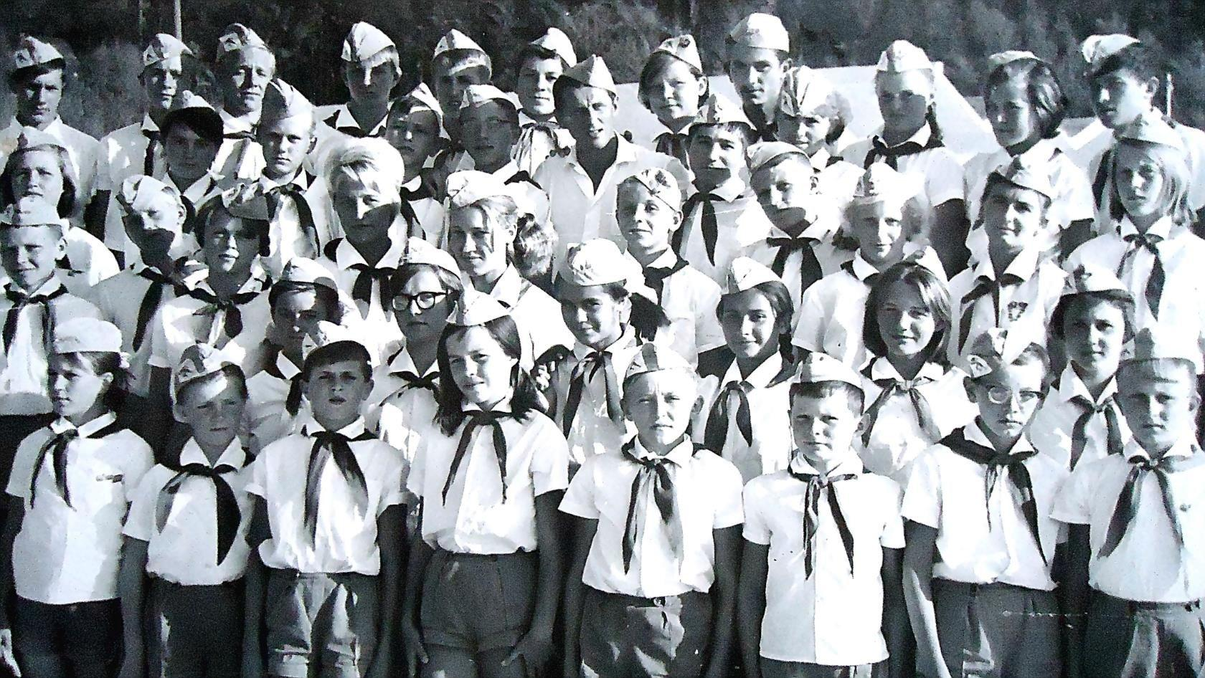отряд Олимпия, 1966г, сентябрь..
Комментарий: Фото:отряд Олимпия, 1966г, сентябрь..
Наименование папки: Отрядные фотографии

Фото:отряд Олимпия, 1966г, сентябрь.
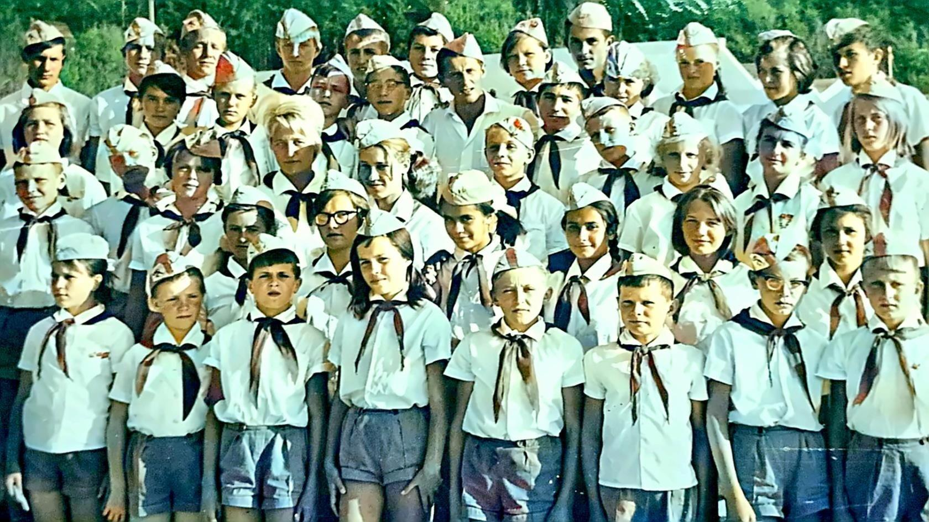отряд Олимпия, 1966г, сентябрь.
Комментарий: Фото:отряд Олимпия, 1966г, сентябрь.
Наименование папки: Отрядные фотографии

Фото:отряд Олимпия, школа Спринт, 1966 год ,сентябрь.
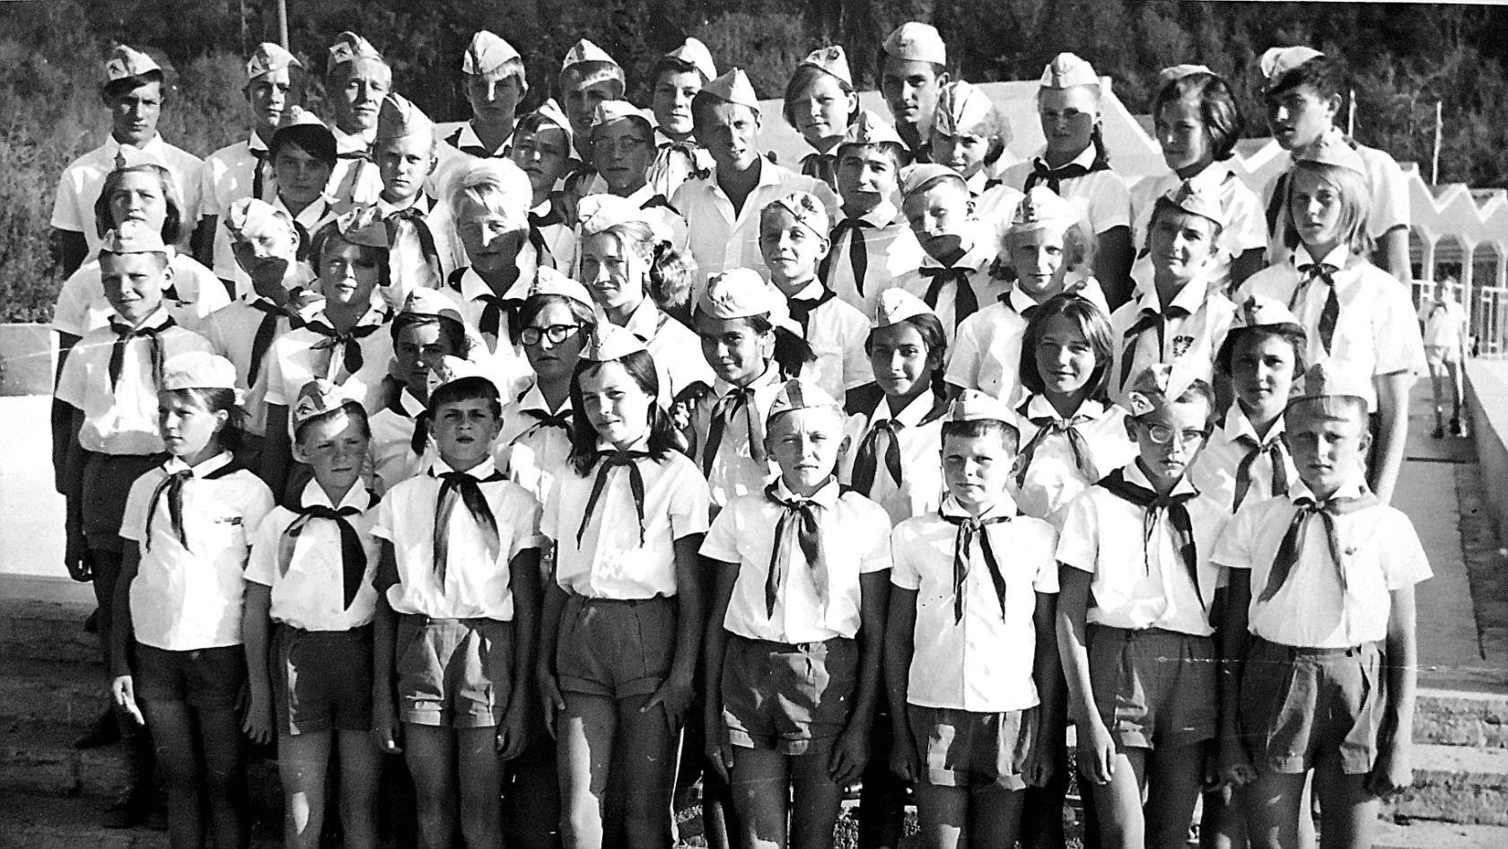отряд Олимпия, школа Спринт, 1966 год ,сентябрь.
Комментарий: Фото:отряд Олимпия, школа Спринт, 1966 год ,сентябрь.
Наименование папки: Отрядные фотографии

Фото:Солнечная. Вожатые Людмила Малюгина и Галина Дюпина
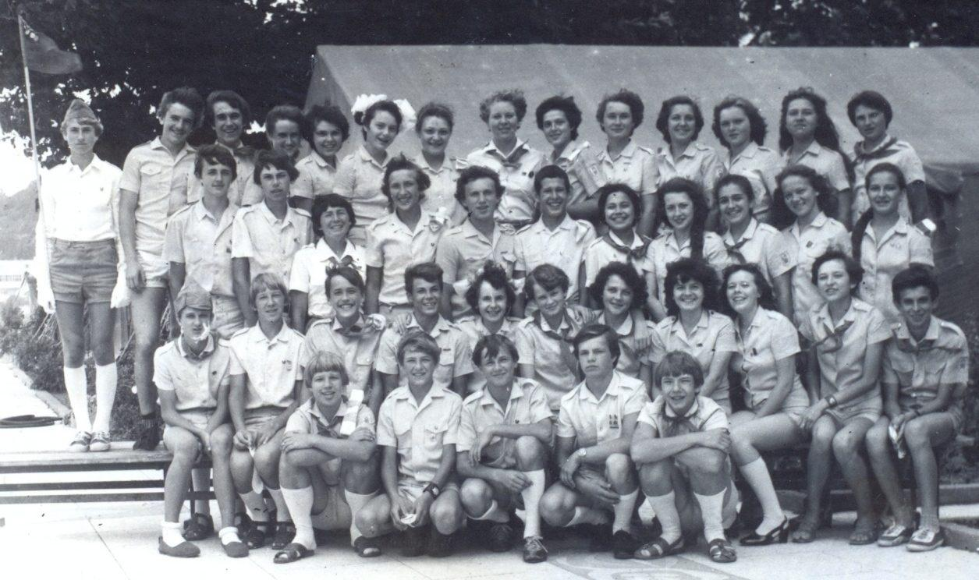Солнечная. Вожатые Людмила Малюгина и Галина Дюпина
Комментарий: Фото:Солнечная. Вожатые Людмила Малюгина и Галина Дюпина
Наименование папки: Отрядные фотографии

Фото:Февраль март 1970 г., дружина Стремительная, 6 отряд Красные дьяволята. Вожатые Володя Рысьев и Тоня Вдовиченко.
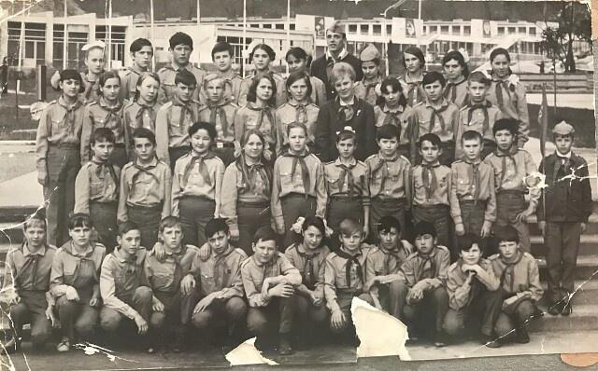Февраль март 1970 г., дружина Стремительная, 6 отряд Красные дьяволята. Вожатые Володя Рысьев и Тоня Вдовиченко.
Комментарий: Фото:Февраль март 1970 г., дружина Стремительная, 6 отряд Красные дьяволята. Вожатые Володя Рысьев и Тоня Вдовиченко.
Наименование папки: Отрядные фотографии

Фото:Фото 65 го года, где Елена Белякова (ныне Хилтунен). Отряд Юность, вожатый Юрий Камышков
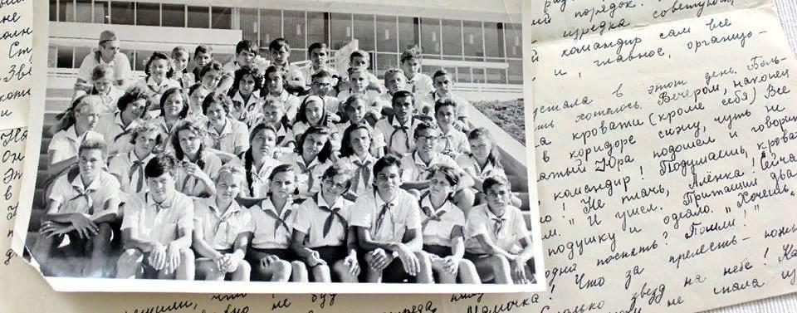Фото 65 го года, где Елена Белякова (ныне Хилтунен). Отряд Юность, вожатый Юрий Камышков
Комментарий: Фото:Фото 65 го года, где Елена Белякова (ныне Хилтунен). Отряд Юность, вожатый Юрий Камышков
Наименование папки: Отрядные фотографии

Фото:Фото Ларисы Заманской (Фаст)....
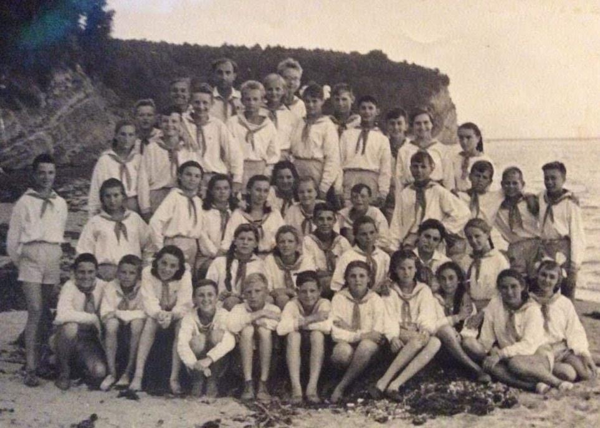Фото Ларисы Заманской (Фаст)....
Комментарий: Фото:Фото Ларисы Заманской (Фаст)….
Наименование папки: Отрядные фотографии

Фото:Фото Ларисы Заманской (Фаст)..
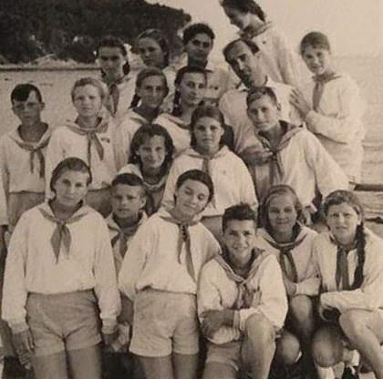Фото Ларисы Заманской (Фаст)..
Комментарий: Фото:Фото Ларисы Заманской (Фаст)..
Наименование папки: Отрядные фотографии

Фото:Фото Ларисы Заманской (Фаст)
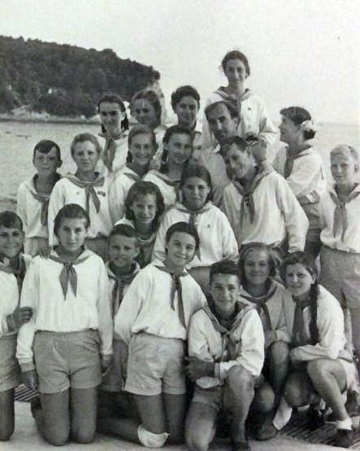Фото Ларисы Заманской (Фаст)
Комментарий: Фото:Фото Ларисы Заманской (Фаст)
Наименование папки: Отрядные фотографии

Фото:Фото Ларисы Заманской (Фаст) б
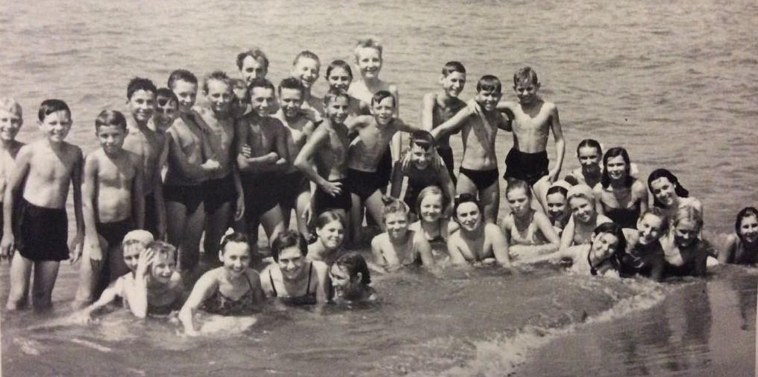Фото Ларисы Заманской (Фаст) б
Комментарий: Фото:Фото Ларисы Заманской (Фаст) б
Наименование папки: Отрядные фотографии

Фото:Фото Ларисы Заманской (Фаст) б б
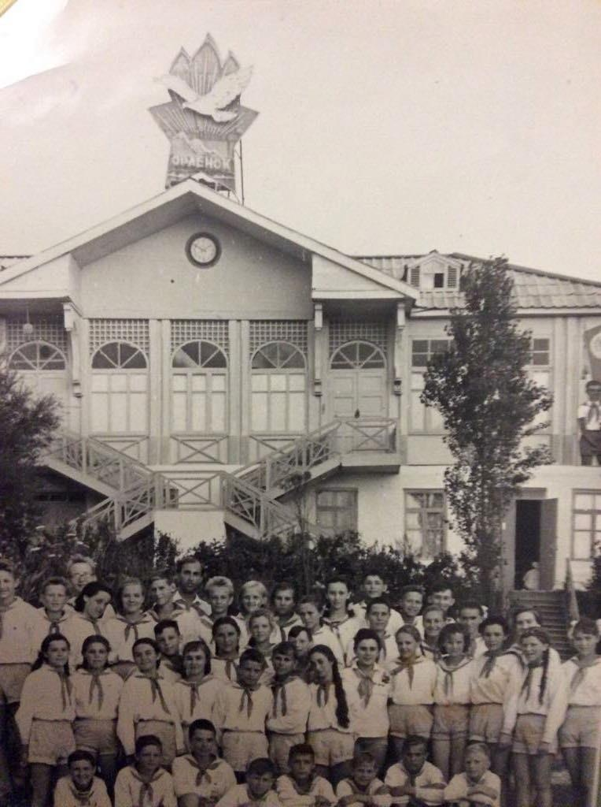Фото Ларисы Заманской (Фаст) б б
Комментарий: Фото:Фото Ларисы Заманской (Фаст) б б
Наименование папки: Отрядные фотографии

Фото:Фото Ларисы Заманской (Фаст) ббб
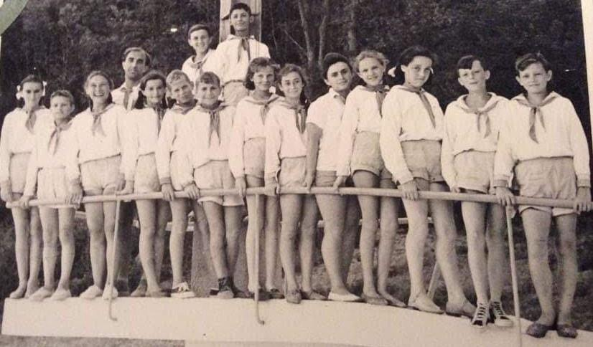Фото Ларисы Заманской (Фаст) ббб
Комментарий: Фото:Фото Ларисы Заманской (Фаст) ббб
Наименование папки: Отрядные фотографии

Фото:Фото Ларисы Заманской (Фаст) т
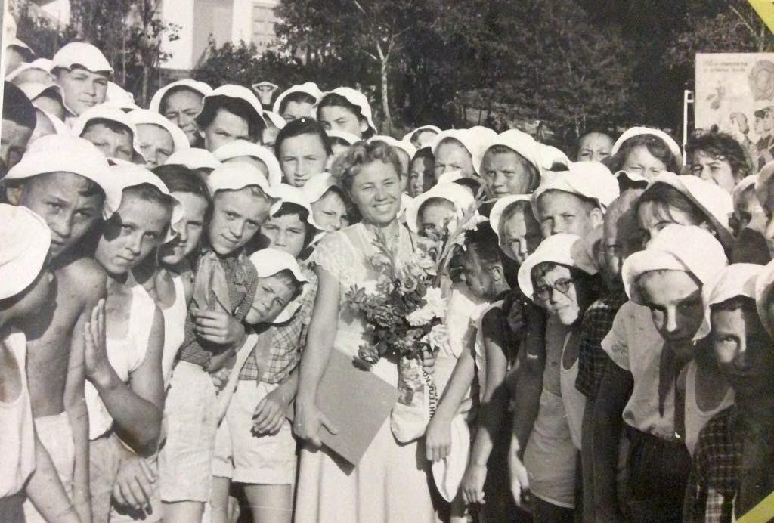Фото Ларисы Заманской (Фаст) т
Комментарий: Фото:Фото Ларисы Заманской (Фаст) т
Наименование папки: Отрядные фотографии

Фото:Фото Ларисы Заманской (Фаст) ю
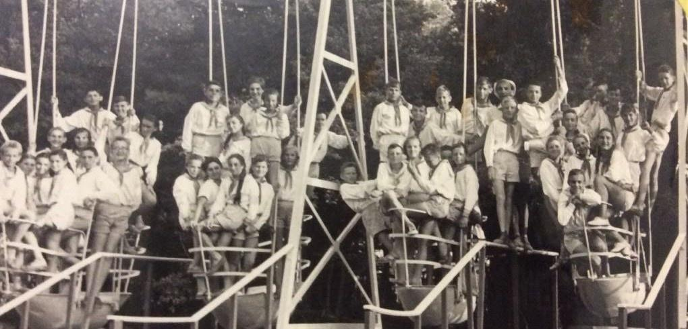Фото Ларисы Заманской (Фаст) ю
Комментарий: Фото:Фото Ларисы Заманской (Фаст) ю
Наименование папки: Отрядные фотографии

Фото:Фото Ларисы Заманской (Фаст) юю
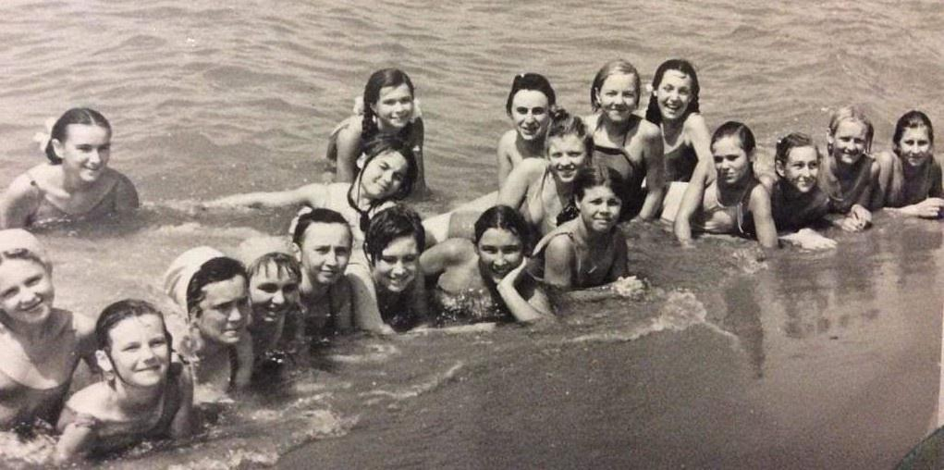Фото Ларисы Заманской (Фаст) юю
Комментарий: Фото:Фото Ларисы Заманской (Фаст) юю
Наименование папки: Отрядные фотографии

